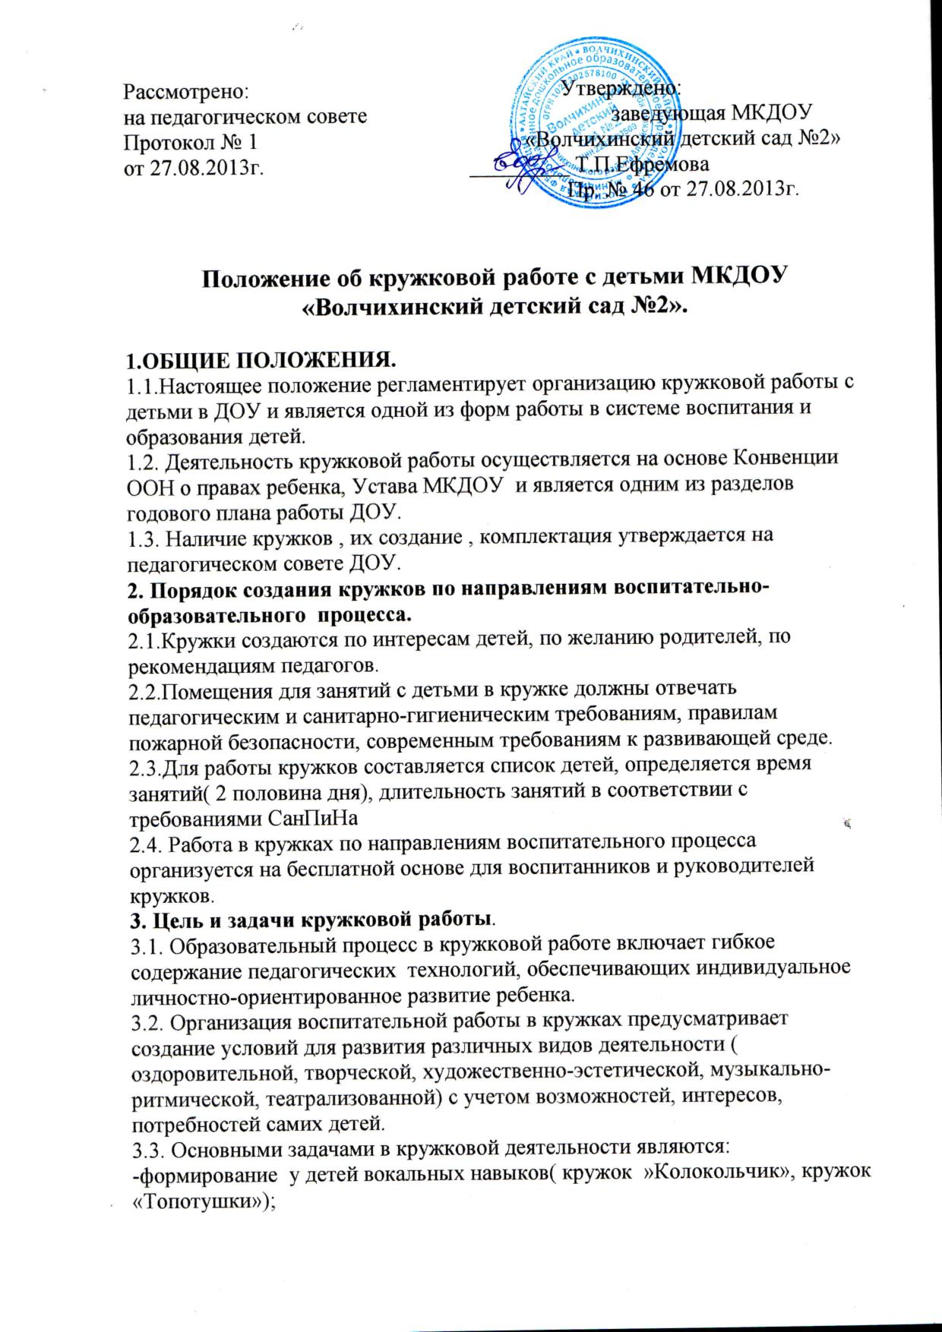

-Формирование и развитие у детей изобразительных навыков с природным и бросовым материалом ( кружки «Умелые руки», «Мастерилки»);

-развитие познавательных способностей (кружок «Веселая математика», кружок «Веселый язычок», кружок «Хочу все знать»)

**4. Деятельность кружковой работы**

4.1. Занятия кружковой работы проводятся во 2 половине дня, один раз в неделю, по расписанию, утвержденному заведующей.

4.2. Педагоги ведущие кружковую работу, по результатам деятельности отчитываются на педагогических советах, МО, перед родительской общественностью; организуют отчетные спектакли, занятия.

4.3. Педагоги кружковой работы прогнозируют направление деятельности, осуществляют перспективное планирование своей работы с учетом степени сложности заданий для детей с разным уровнем развития.

4.4. Педагоги, ведущие кружковую работу в ДОУ, взаимодействуют с родителями детей, дают рекомендации для дальнейшего развития способностей в школе, школе искусств и т.д.

4.5. Руководители кружков устанавливают связи с внешними партнерами (школой, ДК, школой искусств)

4.6. Педагоги ведущие кружковую работу с детьми, являются разработчиками авторских программ по направлению своего кружка.